附件1：大学生医保税务小程序缴费流程图解

1、微信或者支付宝搜索“河南税务”，进入小程序后，点击“未登录”进行授权登录
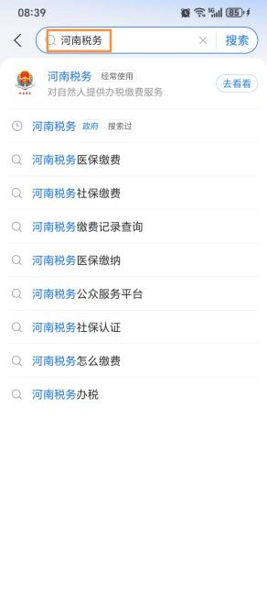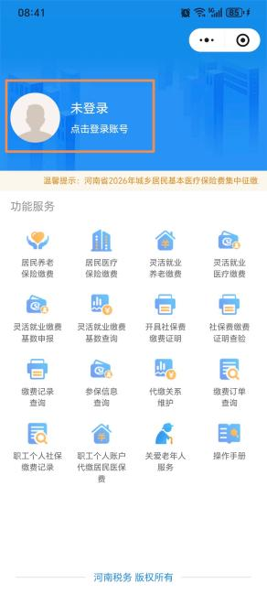
- 登录成功后，点击“居民医疗保险缴费”，然后选择“正常缴费”
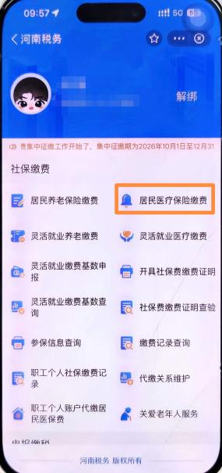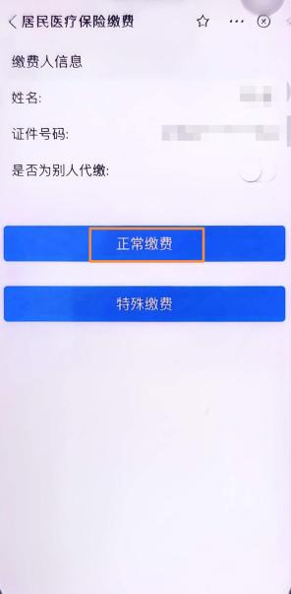
3、参保缴费信息栏为：科学校区、东风校区均显示为郑州高新技术产业开发区医疗保障中心（城乡居民医疗）。点击进行下一步，左下角显示缴费金额为390元，年度默认2027年，填写本人联系电话，选择下一步进行缴费即可。

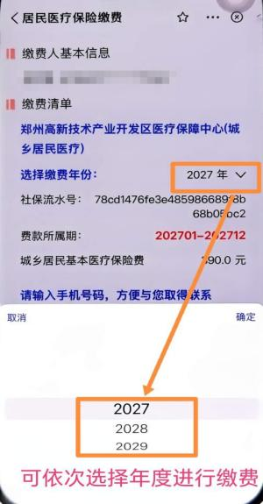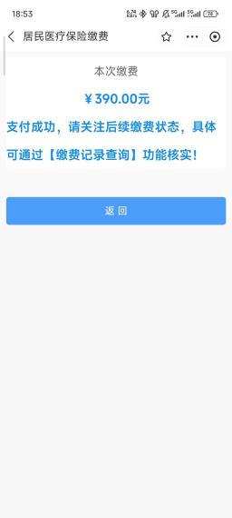
4、缴费成功后，返回原始缴费页面，再次重新缴费，右上角年度需要选择2028年，继续缴费，以此类推，连续缴费至毕业年度。
